Выездное заседание депутатской группы АНК в Верховном Суде Республики Казахстан.

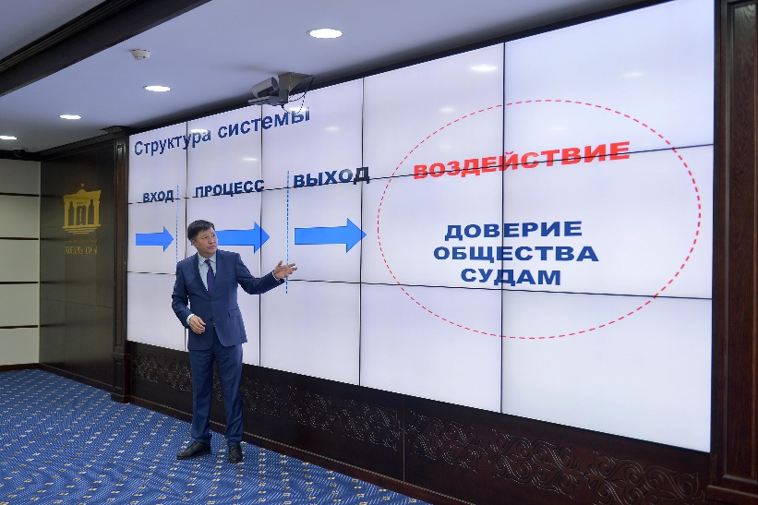
28 января 2019 года депутатская группа Ассамблеи народа Казахстана в Мажилисе Парламента Республики Казахстан приняла участие в выездном заседании, которое состоялось в Верховном Суде Республики Казахстан.
Депутатская группа во главе с заместителем Председателя Мажилиса В.К. Божко и руководителем депутатской группы Ассамблеи народа Казахстана С.Абдрахмановым перед заседанием ознакомилась с работой Центра приема граждан, Ситуационного центра, Проектного офиса, а также залов судебных и пленарного заседаний. Депутаты интересовались развитием электронного судопроизводства, порядком приёма граждан и обработки их обращений, судебной аналитикой и эффективностью проектного менеджмента.
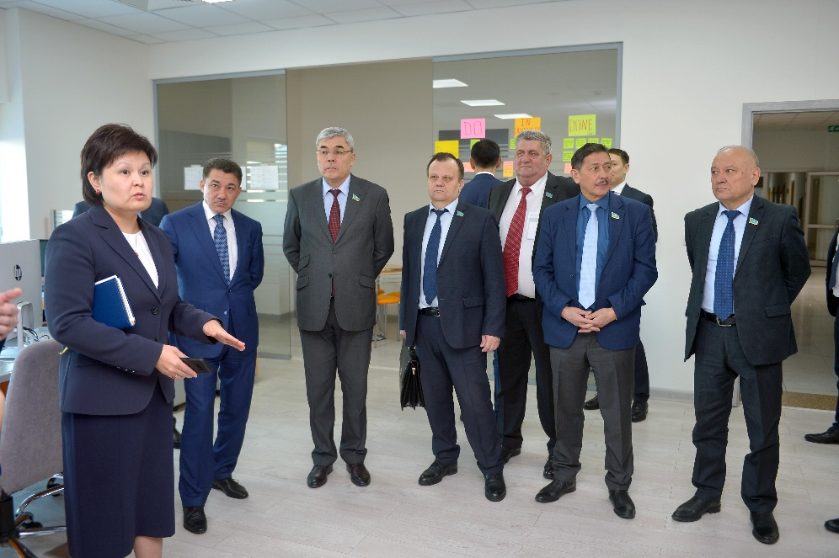
Далее депутатов проинформировали о ходе реализации программы «Семь камней правосудия». Отмечена нацеленность каждого ее проекта на формирование новой парадигмы мышления судейского корпуса с учётом конкретных запросов населения. Был перечислен ряд достижений 2018 года. Так, внедрена новая структура судебных актов, в качестве пилотов созданы институты судьи-примирителя и помощника судьи. В судах по единому формату обустраиваются фронт-офисы. Развиваются центры примирения и ночные суды. В судах ведётся оптимизация всех бизнес-процессов, с целью повышения оперативности и качества судопроизводства.
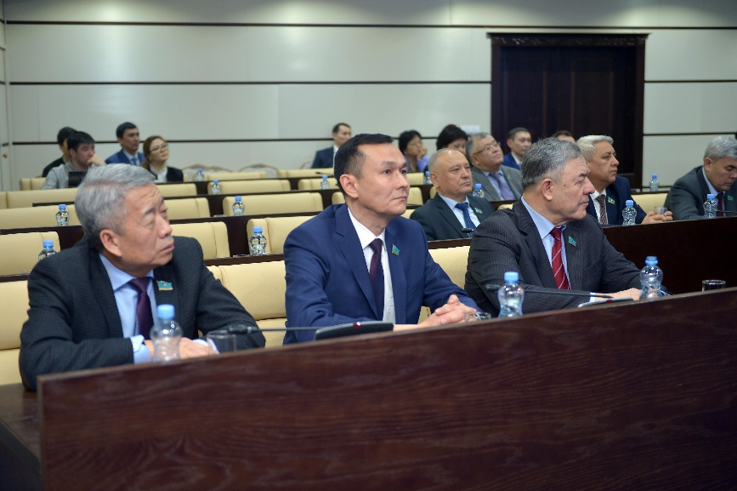
Выступая на встрече, Председатель Верховного Суда Ж.К. Асанов еще раз обратил внимание депутатов на актуальность разработанных 11 законопроектов по модернизации судов. Вкупе они нацелены на улучшение качества правосудия и судейского корпуса в целом. «Разработав и внедрив четкую систему управления качеством предоставления услуг, мы решим поставленную Главой государства стратегическую задачу – повышение доверия граждан к судам», - сказал в заключение Ж.К.Асанов.
В свою очередь, депутаты высоко оценили прогрессивность судебных преобразований. Получив ответы на свои вопросы в ходе выездного заседания, они пожелали судейскому корпусу успехов в работе и новых достижений в реализации задач по обеспечению верховенства закона в стране.

